ІНФОРМАЦІЯ
про результати проведення місцевими органами з питань містобудування та архітектури обстеження та оцінки ступеня безбар’єрності молодіжних центрів для осіб з інвалідністю у 2023 році
Хмельницький район,
Хмельницька міська громада
(назва структурного підрозділу з питань містобудування та архітектури райдержадміністрації, виконавчого органу міської ради міста обласного значення, районної в місті (у разі її утворення) ради, виконавчого органу сільської, селищної, міської ради територіальної громади)
Дата проведення: 5 червня 2023 року

Об’єкти, що перебувають у користуванні, власності, оренді, в оперативному управлінні, на правах повного господарського відання чи інших правових титулів | Об’єкт  бар’єрний/ безбар’єрний/ частково бар’єрний | Місця паркування (адреса  об’єкта) | Вхідна частина будівлі (пандус, ширина дверей, наявність безбар’єрного та безперешкодного проїзду, маркування для незрячих) | Рецепція або місце прийому | Туалетна кімната | Доступ до інших поверхів (наявність ліфта) | Наявність вказівників (піктограм) | Кошторис робіт для забезпечення доступу | Фото-звіт
1 | 2 | 3 | 4 | 5 | 6 | 7 | 8 | 9 | 10
КУ "Молодіжний центр" (вул. Кам`янецька, 63) | Об’єкт безбар’єрний | парковка присутня (вул. Кам'янецька, 63) | ширина дверей, наявність безбар’єрного проїзду, маркування для незрячих) | присутня | + | відсутній | присутня | -
КУ "Молодіжний центр" (вул. Сковороди, 11) | Об’єкт бар'єрний | парковка відсутня | відсутня | відсутня | - | відсутній | відсутній | -
Шепетівський район
Плужненська ТГ
КЗ «Молодіжний центр «Великорадогощанська січ» | частково бар’єрний | с. Велика Радогощ. вул. Козацька, 5-а, корпус №2 | Пандус наявний, ширина дверей – 1,2 м, наявний безперешкодний проїзд, відсутнє маркування для незрячих | Наявне | Наявна | Одноповерхова будівля | Відсутні | 3000 грн.
Кам’янець-Подільський район

Дунаєвецька ТГ
КУ «Міський культурно-мистецький прсвітницький центр» м.Дунаївці вул. Красінських, 10 | Частково бар’єрний | Перед головним входом по вул. Красінських | туалет для осіб з інвалідністю не обладнаний, маркування - відсутнє | - | ні | ні | ні | 200 тис. грн. | 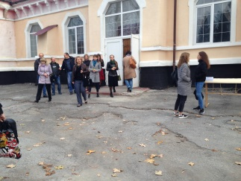
Клуб, бібліотека  32409, Хмельницька обл., Дунаєвецький р-н., с. Мушкутинці, вул. Ювілейна, 4А | Частково бар’єрний | Перед головним входом | туалет для осіб з інвалідністю не обладнаний, маркування - відсутнє | - | ні | ні | ні | 200 тис. грн.
Ганнівський сільський клуб  32425, Хмельницька обл. Дунаєвецький район с.Ганнівка, вулиця Центральна, будинок 15б | бар’єрний | Перед головним входом | Пандус привести до діючих норм, Пандус привести до діючих норм, туалет для осіб з інвалідністю не обладнаний, маркування - відсутнє | - | ні | ні | ні | 220 тис. грн.
Рачинецький сільський клуб  32467 Хмельницька область Дунаєвецький район с.Рачинці вулиця Миру 45 а | бар’єрний | Перед головним входом | Пандус привести до діючих норм, туалет для осіб з інвалідністю не обладнаний, маркування - відсутнє | - | ні | ні | ні | 250 тис. грн.
Будинок культури с.Лисець вул.Центральна, 15 | бар’єрний | Перед головним входом | Пандус привести до діючих норм, туалет для осіб з інвалідністю не обладнаний, маркування - відсутнє | - | ні | ні | ні | 250 тис. грн. | 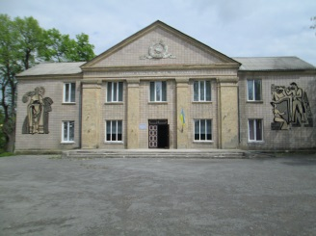
Будинок культури /бібліотека  с.Чаньків | бар’єрний | Перед головним входом | Пандус привести до діючих норм, туалет для осіб з інвалідністю не обладнаний, маркування - відсутнє | - | ні | ні | ні | 230 тис. грн. | 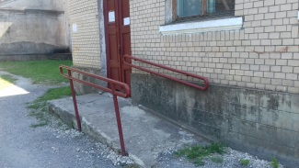
Будинок культури  с.Великий Жванчик  вул.Центральна, 72 | бар’єрний | Перед головним входом | Пандус привести до діючих норм, туалет для осіб з інвалідністю не обладнаний, маркування - відсутнє | - | ні | ні | ні | 250 тис. грн.
Будинок культури,  с. Голозубинці, вул.Шевченка,16 | Частково бар’єрний | Перед головним входом | маркування - відсутнє | Перший поверх | - | ні | ні | 150 тис.грн. | 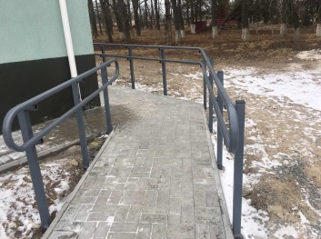
Смотрицька ТГ
10 | Частково бар’єрний | Смотрицька ОТГ | наявна | наявна | наявна | наявна | наявна | - | -
Староушицька ТГ
Староушицький центральний будинок культури | безбар’єрний | смт Стара Ушиця вул. Соборна,9а  (місце для паркування відсутнє) | пандус |  |  |  |  |  | 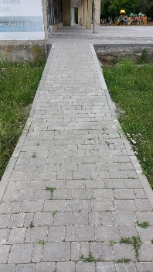
Староушицька центральна бібліотека | бар’єрний | смт Стара Ушиця вул. Соборна,9а  (місце для паркування відсутнє) | пандус |  |  | - | - | 50 тис. грн
Староушицька дитяча музична школа | бар’єрний | смт Стара Ушиця, вул. Соборна, 9А | - |  |  | - | - | 50 тис. грн
Філія «Грушківський будинок культури» | безбар’єрний | с. Грушка, вул. Ярова, 2А | пандус |  |  | - | - |  | 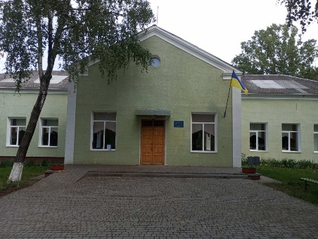
Філія «Крушанівський будинок культури» | безбар’єрний | с. Крушанівка, вул. Центральна, 29 | пандус |  |  |  |  |  | 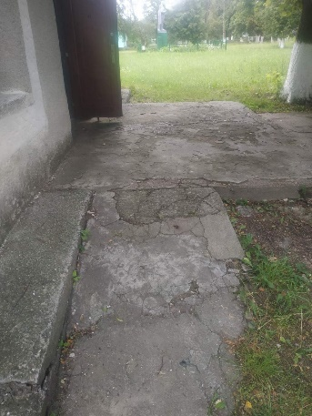
Філія «Нефедівський будинок культури» | безбар’єрний | с. Нефедівці, вул. Миру, 31А | пандус |  |  | - | - | - | 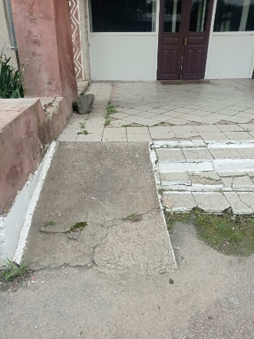
Філія «Подільський будинок культури» | бар’єрний | с. Подільське, вул. І.Франка, 36 | - |  |  |  |  | 60 тис грн
Філія «Чабанівський будинок культури» | безбар’єрний | с. Чабанівка, вул. Пантелея, 2 | пандус |  |  | - | - | - | 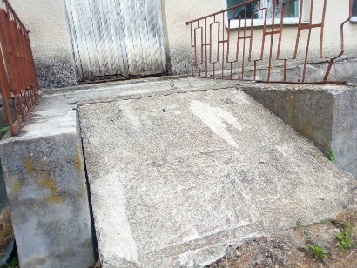
Філія «Гораївський клуб» | бар’єрний | с. Гораївка, вул. Кармелюка, 1 | - |  |  |  |  | 30 тис грн
Філія «Гуто-Чугорський клуб» | бар’єрний | с. Гута-Чугорська, вул. Центральна, 1 |  |  |  |  |  | 60 тис грн
Філія «Каштанівський клуб» | безбар’єрний | с. Каштанівка, вул. Шевченка, 1А | - |  |  | - | - | -
Філія «Липанський клуб» | бар’єрний | с. Липи, вул. Центральна, 22 | - |  |  |  |  | 60 тис грн
Філія «Лисківський клуб» | безбар’єрний | с. Лисківці, вул. Центральна, 53 | пандус |  |  | - | - | - | 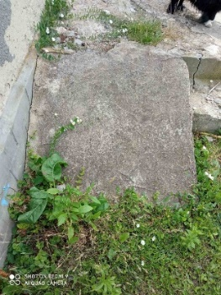
Філія «Лучківський клуб» | бар’єрний | с. Лучки, вул. Незалежності, 56 | - |  |  |  |  | 60 тис грн
Філія «Рункошівський клуб» | бар’єрний | с. Рункошів, вул. Шевченка, 60А | - |  |  |  |  | 60 тис грн

